**Škoda Kodiaq je letošnji zmagovalec testiranja,   
ki ga je opravila revija Auto Test**

# › Škodin SUV je med 500 testiranimi uvoženimi vozili osvojil najvišje število točk

**› 29. nagrada za Škodo Kodiaq po vstopu na trg v začetku leta 2017**

**› Češka znamka je na testiranju revije Auto Test osvojila zmago že četrtič zapored**

**› Škoda Superb Combi je z drugim mestom poskrbel, da je znamka slavila dvojno zmago**

**Mladá Boleslav (Češka), 19. julij 2017 – Škoda Kodiaq je letošnji zmagovalec testiranja, ki   
ga je opravila revija Auto Test. Veliki športni terenec znamke je s 676 točkami med vsemi uvoženimi vozili, ki so bila v preteklih dvanajstih mesecih vključena v testiranje nemške specializirane revije Auto Test, dosegel najboljši rezultat. Škoda je tako prvo mesto osvojila že četrtič zapored. Škoda Superb Combi se je uvrstil na drugo mesto in poskrbel, da je češki avtomobilski proizvajalec slavil dvojno zmago. Skupno je Škoda Kodiaq po vstopu na trg v začetku tega leta prejel že 29 nagrad.**

"Le redko se novemu modelu v tem močno konkurenčnem okolju uspe takoj povzpeti na sam vrh. Škoda Kodiaq je rojen zmagovalec," so izjemni dosežek Škodinega SUV komentirali pri reviji Auto Test. Na primerjalnem testu specializirane revije se je najzmogljivejša različica Škode Kodiaqa, opremljena z 2,0-litrskim motorjem TDI s 140 kW (190 KM), menjalnikom z dvojno sklopko in štirikolesnim pogonom, pomerila s primerljivo opremljenimi tekmeci. S 676 točkami je prvi veliki SUV znamke dosegel najboljši rezultat med vsemi uvoženimi vozili, ki so bila v preteklih dvanajstih mesecih vključena v testiranje, in se povzpel na najvišje mesto. Škoda Kodiaq je strokovnjake revije Auto Test v prvi vrsti prepričal z izjemno prostornostjo. "Njegov adut so poleg tega še odlična prilagodljivost, dobro razmerje med ceno in vrednostjo ter optimalne vozne lastnosti," so   
se strinjali preizkuševalci.

Škoda Superb Combi, lanskoletni zmagovalec testiranja revije Auto Test, je s 646 točkami zasedel drugo mesto. Paradni model znamke je tako poskrbel, da je Škoda slavila dvojno zmago. Pri tem je to za Škodo že četrta najboljša uvrstitev zapored: v letih 2015 in 2014 je med uvoženimi vozili prvo mesto dosegla Škoda Octavia.

Revija Auto Test vozilom, ki dosežejo najboljše rezultate na dvanajstmesečnem testiranju, v več kategorijah podeljuje nagrade od leta 2008 naprej. V enem letu strokovnjaki preizkusijo okoli 500 avtomobilov iz vseh razredov in pri tem prevozijo več kot milijon kilometrov, da modele lahko ocenijo z vidika kakovosti, varnosti, nadaljnje prodaje, razmerja med ceno in vrednostjo, obratovalnih stroškov, voznih zmogljivosti in porabe.

# 29. nagrada za Škodo Kodiaq

Škoda Kodiaq je z zmago na letošnjem testiranju revije Auto Test prejel že 29. nagrado po vstopu na trg v začetku tega leta. Med drugim je Škodin športni terenec zmagal na izboru Best Cars 2017, ki ga pripravlja britanska revija What Car?, na izborih za avto leta 2017 na Češkem, Poljskem in v Bolgariji ter na izborih za SUV leta na Kitajskem in v Franciji. V Nemčiji je bil izbran za najboljši štirikolesno gnani avto leta, poleg tega pa je prejel tudi dve nagradi Red Dot za izjemen dizajn.

# Dodatne informacije:

Silke Rosskothen Alžběta Štastná

Vodja produktnega komuniciranja Produktno komuniciranje

T +420 326 811 731 T +420 326 811 797

[silke.rosskothen@skoda-auto.cz](mailto:silke.rosskothen@skoda-auto.cz) [alzbeta.stastna@skoda-auto.cz](mailto:alzbeta.stastna@skoda-auto.cz)

# Slikovno gradivo k sporočilu za medije:

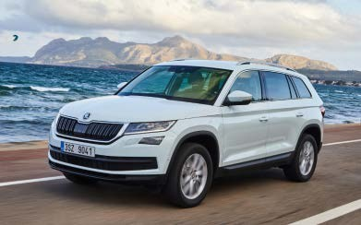

**Škoda Kodiaq je letošnji zmagovalec testiranja, ki ga je opravila revija Auto Test**

Veliki športni terenec znamke je s 676 točkami med vsemi uvoženimi vozili, ki so bila v preteklih dvanajstih mesecih vključena v testiranje nemške specializirane revije Auto Test, dosegel najboljši rezultat.

[Prenesi](https://cdn.skoda-storyboard.com/2017/07/KODIAQ_1121_026.jpg) Vir: Škoda Auto

# Škoda Kodiaq je letošnji zmagovalec testiranja, ki ga je opravila revija Auto Test

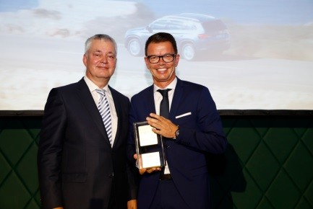

Stefan N. Quary, vodja prodaje pri podjetju Škoda Auto Deutschland (desno), je prevzel nagrado iz rok Michaela Iggene, glavnega urednika revije Auto Test.

[Prenesi](https://cdn.skoda-storyboard.com/2017/07/Preisverleihung_2017_036.JPG.jpg) Vir: Škoda Auto

**Škoda Auto**

**›** Je eno od avtomobilskih podjetij z najdaljšo tradicijo na svetu, ki je bilo ustanovljeno leta 1895 – v pionirskih časih avtomobilizma. Sedež podjetja je še vedno v češkem mestu Mladá Boleslav.

**›** Trenutno so v ponudbi naslednje modelske serije osebnih vozil: Citigo, Fabia, Rapid, Octavia, Yeti, Kodiaq in Superb.

**›** Leta 2016 je bilo v svetovnem merilu prodanih več kot 1 milijon vozil.

› Od leta 1991 je del koncerna Volkswagen, ene od globalno najuspešnejših avtomobilskih družb. Škoda v sklopu koncerna poleg avtomobilov samostojno izdeluje in razvija tudi druge komponente, kot so motorji in menjalniki.

› Deluje na treh lokacijah v Češki republiki, proizvodnja pa poteka tudi na Kitajskem, v Rusiji, na Slovaškem in v Indiji – večinoma v sklopu koncernskih partnerstev, prav tako pa tudi v Ukrajini in Kazahstanu z lokalnimi partnerji.

**›** Po vsem svetu zaposluje več kot 30.000 ljudi in je aktivna na več kot 100 tržiščih.